Министерство науки и высшего образования Российской Федерации
Федеральное государственное бюджетное образовательное учреждение
высшего образования
«Российский государственный университет им. А.Н. Косыгина
(Технологии. Дизайн. Искусство)»
Институт | Технологический институт легкой промышленности
Кафедра | Художественного моделирования, конструирования и технологии швейных изделий

РАБОЧАЯ ПРОГРАММА
УЧЕБНОЙ ДИСЦИПЛИНЫ
Основы прикладной антропологии и биомеханики
Уровень образования | бакалавриат
Направление подготовки | 29.03.05 | Конструирование изделий легкой промышленности
Направленность (профиль) | Конструирование и цифровое моделирование одежды
Срок освоения образовательной программы по очной форме обучения | 5 лет
Форма обучения | Очно-заочная

Рабочая программа учебной дисциплины «Основы прикладной антропологии и биомеханики» основной профессиональной образовательной программы высшего образования, рассмотрена и одобрена на заседании кафедры, протокол № 12 от 29.06.2021 г.
Разработчик) рабочей программы учебной дисциплины:
 | доцент | М.А. Гусева
 | профессор | И.А. Петросова
Заведующий кафедрой: |  | Г.П. Зарецкая

ОБЩИЕ СВЕДЕНИЯ
Учебная дисциплина «Основы прикладной антропологии и биомеханики» изучается в четвертом семестре.
Курсовая работа/Курсовой проект –не предусмотрен(а)

Форма промежуточной аттестации: экзамен

Место учебной дисциплины в структуре ОПОП
Учебная дисциплина «Основы прикладной антропологии и биомеханики» относится к обязательной части программы.
Основой для освоения дисциплины являются результаты обучения по предшествующим дисциплинам и практикам:
    - Введение в профессию
    - Рисунок и живопись
    - Инженерная графика
Результаты обучения по учебной дисциплине, используются при изучении следующих дисциплин и прохождения практик:
    - Конструирование швейных изделий
    - Конструктивное моделирование одежды
    - Конструкторско-технологическая подготовка швейного производства
    - Учебная практика. Ознакомительная практика
    - Учебная практика. Технологическая (конструкторско-технологическая) практика
Результаты освоения учебной дисциплины в дальнейшем будут использованы при прохождении учебных и производственной практики и выполнении выпускной квалификационной работы.

ЦЕЛИ И ПЛАНИРУЕМЫЕ РЕЗУЛЬТАТЫ ОБУЧЕНИЯ ПО ДИСЦИПЛИНЕ
Целями изучения дисциплины «Основы прикладной антропологии и биомеханики» являются:
    - изучение понятий прикладная антропология и биомеханика применительно к процессу проектирования одежды;
    - формирование навыков сбора исходной информации о морфологических характеристиках фигур для разработки конструкторско-технологической документации на новые модели швейных изделий для запуска в индивидуальное, мелкосерийное или массовое производство,
    - формирование навыков научно-теоретического подхода к решению задач профессиональной направленности и практического использования знаний по анатомо-физиологическим, антропометрическим и биомеханическим основам проектирования в дальнейшей профессиональной деятельности при разработке конструкций швейных изделий различного ассортимента, отвечающих комплексу эксплуатационных требований;
    - формирование у обучающихся компетенций, установленных образовательной программой в соответствии с ФГОС ВО по данной дисциплине;
Результатом обучения по учебной дисциплине является овладение обучающимися знаниями, умениями, навыками и опытом деятельности, характеризующими процесс формирования компетенциий и обеспечивающими достижение планируемых результатов освоения учебной дисциплины.

Формируемые компетенции, индикаторы достижения компетенций, соотнесённые с планируемыми результатами обучения по дисциплине
Код и наименование компетенции | Код и наименование индикатора  достижения компетенции | Планируемые результаты обучения  по дисциплине
ПК-1  Способен исследовать потребительские требования, предъявляемые к швейным изделиям, и анализировать модные тенденции в моделировании одежды | ИД-ПК-1.3  Осуществление процедур сбора, сортировки, анализа, оценки и критического резюмирования больших объемов информации, используемой при конструировании и моделировании швейных изделий | - Критически и самостоятельно осуществляет анализ потребительских требований, предъявляемых к швейным  изделиям,  - Демонстрирует навыки сбора, сортировки, анализа и оценки больших объемов антропометрической информации, используемой при конструировании и моделировании швейных изделий  - Анализирует модные тенденции в моделировании одежды и критически резюмирирует информацию для подготовки новой модели швейного изделия для запуска в индивидуальное, мелкосерийное или массовое производство.  - Демонстрирует навыки перевода художественных эскизов в технические эскизы, содержащие четкую прорисовку модельных особенностей, с сохранением морфологических характеристик.  - Различает при анализе виды антропометрической информации.  - Применяет при разработке конструкций швейных изделий информацию об анатомо-физиологических особенностях фигур, самостоятельно осуществляет антропометрические и биомеханические исследования для процесса проектирования  - Использует принятые в отечественном и зарубежном проектировании методики антропометрии для выполнения конструкторско-технологической подготовки новых моделей швейных изделий для запуска в индивидуальное, мелкосерийное или массовое производство
ПК-2  Способен разрабатывать конструкции швейных изделий различного ассортимента, отвечающие комплексу эксплуатационных требований | ИД-ПК-2.1  Перевод художественных эскизов в технические эскизы, содержащие четкую прорисовку модельных особенностей, с сохранением морфологических характеристик
ИД-ПК-2.3
Применение при разработке конструкций швейных изделий анатомо-физиологических, антропометрических и биомеханических основ проектирования
ПК-4  Способен выполнять конструкторско-технологическую подготовку новой модели швейного изделия для запуска в индивидуальное, мелкосерийное или массовое производство | ИД-ПК-4.2  Сбор исходной информации для разработки конструкторско-технологической документации на новые модели швейных изделий;

СТРУКТУРА И СОДЕРЖАНИЕ УЧЕБНОЙ ДИСЦИПЛИНЫ
Общая трудоёмкость учебной дисциплины по учебному плану составляет:

по очно-заочной форме обучения – | 4 | з.е. | 144 | час.

Структура учебной дисциплины для обучающихся по видам занятий (очно-заочная форма обучения)

Структура и объем дисциплины
Объем дисциплины по семестрам | форма промежуточной аттестации | всего, час | Контактная аудиторная работа, час |  |  |  | Самостоятельная работа обучающегося, час
 |  |  | лекции, час | практические занятия, час | лабораторные занятия, час | практическая подготовка, час | курсовая работа/  курсовой проект | самостоятельная работа обучающегося, час | промежуточная аттестация, час
4 семестр | экзамен | 144 | 18 |  | 18 |  |  | 81 | 27
Всего: |  | 144 | 18 |  | 18 |  |  | 81 | 36

Структура учебной дисциплины для обучающихся по разделам и темам дисциплины: (очно-заочная форма обучения)
Планируемые (контролируемые) результаты освоения:  код(ы) формируемой(ых) компетенции(й) и индикаторов достижения компетенций | Наименование разделов, тем;  форма(ы) промежуточной аттестации | Виды учебной работы |  |  |  | Самостоятельная работа, час | Виды и формы контрольных мероприятий, обеспечивающие по совокупности текущий контроль успеваемости;  формы промежуточного контроля успеваемости
 |  | Контактная работа
 |  | Лекции, час | Практические занятия, час | Лабораторные работы/ индивидуальные занятия, час | Практическая подготовка, час
 | Четвертый семестр
ПК-1:  ИД-ПК-1.3  ПК-2  ИД-ПК-2.1  ИД-ПК-2.3  ПК-4  ИД-ПК-4.2 | Раздел I. Характеристика основных морфологических признаков, определяющих внешнюю форму тела человека. Элементы анатомии и морфологии | 4 |  | 4 |  | 16
 | Тема 1.1  Характеристика основных морфологических признаков, определяющих внешнюю форму тела человека. Элементы анатомии и морфологии. | 2 |  |  |  | 4 | Формы текущего контроля  по разделу I:  1. устный опрос,  2. письменный отчет с результатами выполненных экспериментально-,  практических заданий и ответами на контрольные вопросы  3 собеседование по результатам выполненной работы
 | Тема 1.2  Осанка. Пропорции. Конституция и телосложение. Классификация фигур по типам осанок, пропорций, конституций и телосложения. | 2 |  |  |  | 4
 | Лабораторная работа № 1.1  Анатомическое строение тела человека |  |  | 2 |  | 4
 | Лабораторная работа № 1.2  Характеристика внешней формы тела человека |  |  | 2 |  | 4
ПК-1:  ИД-ПК-1.3  ПК-2  ИД-ПК-2.1  ИД-ПК-2.3  ПК-4  ИД-ПК-4.2 | Раздел II. Методы исследования размеров тела человека в статике | 4 |  | 4 |  | 20 | Формы текущего контроля  по разделу II:  1. устный опрос,  2. письменный отчет с результатами выполненных экспериментально-,  практических заданий и ответами на контрольные вопросы  3 собеседование по результатам выполненной работы  4 Контрольная работа по теме Размерная характеристика тела человека  5 Контрольная работа по теме «Расчет участков развертки поверхности тела»  6 Проверка расчетно-графических работ
 | Тема 2.1  Программа измерений размерных признаков тела человека. Виды измерений, классификация измерений. Расположение антропометрических точек на теле человека. | 2 |  |  |  | 4
 | Тема 2.2  Расчет развертки верхней опорной поверхности тела. Элементы графических построений | 2 |  |  |  | 4
 | Лабораторная работа № 2.1  Размерная характеристика тела человека. Расчет развертки верхней опорной поверхности тела |  |  | 4 |  | 12
ПК-1:  ИД-ПК-1.3  ПК-2  ИД-ПК-2.1  ИД-ПК-2.3  ПК-4  ИД-ПК-4.2 | Раздел III. Основные принципы построения размерной типологии взрослого и детского населения | 4 |  | 4 |  | 16 | Формы текущего контроля  по разделу III:  1. Контрольная работа по теме, Размерная типология взрослого и детского населения  2. устный опрос,  3. письменный отчет с результатами выполненных экспериментально-,  практических заданий и ответами на контрольные вопросы  4 собеседование по результатам выполненной работы
 | Тема 3.1  Основные принципы построения размерной типологии населения | 2 |  |  |  | 4
 | Тема 3.2  Основные принципы построения размерной типологии детского населения | 2 |  |  |  | 4
 | Лабораторная работа № 3.1  Размерные стандарты тела человека |  |  | 4 |  | 8
ПК-1:  ИД-ПК-1.3  ПК-2  ИД-ПК-2.1  ИД-ПК-2.3  ПК-4  ИД-ПК-4.2 | Раздел IV. Использование изменчивости размерных признаков по размерам и ростам при разработке схем градации | 4 |  | 4 |  | 20 | Формы текущего контроля  по разделу IV:  1. устный опрос,  2. письменный отчет с результатами выполненных экспериментально-,  практических заданий и ответами на контрольные вопросы  3 собеседование по результатам выполненной работы  4 Проверка расчетно-графических работ
 | Тема 4.1  Использование изменчивости размерных признаков по размерам и ростам при разработке схем градации | 4 |  |  |  | 4
 | Лабораторная работа № 4.1  Изучение изменчивости размерных признаков типовых фигур. Разработка схем градации |  |  | 4 |  | 16
ПК-1:  ИД-ПК-1.3  ПК-2  ИД-ПК-2.1  ИД-ПК-2.3  ПК-4  ИД-ПК-4.2 | Раздел V. Принципы графического изображения поверхности тела человека и манекенов одежды | 2 |  | 2 |  | 15 | Формы текущего контроля  по разделу V:  1. устный опрос,  2. письменный отчет с результатами выполненных экспериментально-,  практических заданий и ответами на контрольные вопросы  3 собеседование по результатам выполненной работы  4 Проверка расчетно-графических работ  5 Реферат
 | Тема 5.1  Принципы графического изображения поверхности тела человека и манекенов одежды | 2 |  |  |  | 5
 | Лабораторная работа № 5.1  Проектирование манекенов для одежды |  |  | 2 |  | 10
 | Экзамен |  |  |  |  | 27 | Итоговый тест
 | ИТОГО за третий семестр | 18 |  | 18 |  | 81
 | ИТОГО за весь период | 18 |  | 18 |  | 81+27

Краткое содержание учебной дисциплины
№ пп | Наименование раздела и темы дисциплины | Содержание раздела (темы)
Раздел I | Характеристика основных морфологических признаков, определяющих внешнюю форму тела человека. Элементы анатомии и морфологии
Тема 1.1 | Характеристика основных морфологических признаков, определяющих внешнюю форму тела человека. Элементы анатомии и морфологии. | Анатомическое строение тела человека  Характеристика основных морфологических признаков, определяющих внешнюю форму тела человека.  Элементы анатомии и морфологии  Характеристика частей скелета,  Составные части двигательного аппарата тела человека  Характеристика мышечной системы тела человека  Характеристика основных суставов конечностей.  Характеристика внешней формы тела человека
Тема 1.2 | Осанка. Пропорции. Конституция и телосложение. Классификация фигур по типам осанок, пропорций, конституций и телосложения | Осанка.  Пропорции.  Конституция и телосложение.  Классификация фигур по типам осанок, пропорций, конституций и телосложения  Основные формы верхних конечностей  Основные формы нижних конечностей  Основные формы груди и живота  Морфологический возраст  Нормальная масса
Раздел II | Методы исследования размеров тела человека в статике
Тема 2.1 | Программа измерений размерных признаков тела человека. Виды измерений, классификация измерений. Расположение антропометрических точек на теле человека | Программа измерений размерных признаков тела человека.  Правила снятия измерений  Виды измерений,  Классификация измерений.  Расположение антропометрических точек на теле человека  Ведущие размерные признаки
Тема 2.2 | Расчет развертки верхней опорной поверхности тела. Элементы графических построений | Расчет развертки верхней опорной поверхности тела.  Схема построения развертки верхней опорной поверхности фигуры  Элементы графических построений  Раскрой и подготовка макета развертки поверхности фигуры к примерке  Последовательность уточнения развертки поверхности фигуры в ходе примерки  Причины несоответствия пространственной конфигурации развертки контурам поверхности фигуры
Раздел III. | Основные принципы построения размерной типологии взрослого и детского населения
Тема 3.1 | Основные принципы построения размерной типологии населения | Основные принципы построения размерной типологии взрослого населения  Ведущие размерные признаки мужских и женских фигур  Интервалы безразличия по ведущим размерным признакам  Антропометрические размерно-ростовочные стандарты  Отраслевые стандарты  Маркировка одежды  Маркировка головных уборов  Маркировка корсетных изделий  Полнотные группы  Методика расчета типовых фигур
Тема 3.2 | Основные принципы построения размерной типологии детского населения | Основные принципы построения размерной типологии детского населения  Ведущие размерные признаки детских фигур  Маркировка детской одежды  Полнотные группы, половозрастные группы
Раздел IV | Использование изменчивости размерных признаков по размерам и ростам при разработке схем градации
Тема 4.1 | Использование изменчивости размерных признаков по размерам и ростам при разработке схем градации | Основные положения теории градации  Анализ изменчивости размерных признаков типовых фигур  Числовые значения межразмерных изменений основных конструктивных параметров развертки  Базисная типовая фигура  Смежная типовая фигура по размеру  Смежная типовая фигура по росту  Графическая схема градации  Факторы, определяющие величины градации  Коэффициенты градации  Исходные линии (оси) градации  Схемы градации деталей развертки при заданном положении исходных осей  Правила определения величин градации
Раздел V | Принципы графического изображения поверхности тела человека и манекенов одежды
Тема 5.1 | Принципы графического изображения поверхности тела человека и манекенов одежды | Пространственные формы фигур человека  Схемы построения сечений тела человека вертикальными и горизонтальными плоскостями  Профильная и фронтальная проекции  Дополнительные измерения тела индивидуальной фигуры  Расчет конструктивных параметров, необходимых для построения сечений  Абрисы сечений тела индивидуальной фигуры вертикальными и горизонтальными плоскостями

Организация самостоятельной работы обучающихся
Самостоятельная работа студента – обязательная часть образовательного процесса, направленная на развитие готовности к профессиональному и личностному самообразованию, на проектирование дальнейшего образовательного маршрута и профессиональной карьеры.
Самостоятельная работа обучающихся по дисциплине организована как совокупность аудиторных и внеаудиторных занятий и работ, обеспечивающих успешное освоение дисциплины.
Аудиторная самостоятельная работа обучающихся по дисциплине выполняется на учебных занятиях под руководством преподавателя и по его заданию. Аудиторная самостоятельная работа обучающихся входит в общий объем времени, отведенного учебным планом на аудиторную работу, и регламентируется расписанием учебных занятий.
Внеаудиторная самостоятельная работа обучающихся – планируемая учебная, научно-исследовательская, практическая работа обучающихся, выполняемая во внеаудиторное время по заданию и при методическом руководстве преподавателя, но без его непосредственного участия, расписанием учебных занятий не регламентируется.
Внеаудиторная самостоятельная работа обучающихся включает в себя:
          - подготовку к лекциям, лабораторным занятиям, экзаменам;
          - изучение учебных пособий;
          - изучение разделов/тем, не выносимых на лекции и практические занятия самостоятельно;
          - написание тематических докладов, рефератов и эссе на проблемные темы;
          - проведение исследовательских работ и расчетно-графических работ;
          - изучение теоретического и практического материала по рекомендованным источникам;
          - подготовка к выполнению лабораторных работ и отчетов по ним;
          - выполнение домашних заданий;
          - подготовка рефератов;
          - подготовка к контрольной работе и тестированию.;
          - выполнение индивидуальных заданий;
          - подготовка к промежуточной аттестации в течение семестра;

Самостоятельная работа обучающихся с участием преподавателя в форме иной контактной работы предусматривает групповую и (или) индивидуальную работу с обучающимися и включает в себя:
          - проведение индивидуальных и групповых консультаций по отдельным темам/разделам дисциплины;
          - проведение консультаций перед экзаменом по необходимости;
          - консультации по организации самостоятельного изучения отдельных разделов/тем
Перечень разделов/тем/, полностью или частично отнесенных на самостоятельное изучение с последующим контролем:

№ пп | Наименование раздела /темы дисциплины выносимые на самостоятельное изучение | Задания для самостоятельной работы | Виды и формы контрольных мероприятий  (учитываются при проведении текущего контроля) | Трудоемкость, час
Раздел I | Характеристика основных морфологических признаков, определяющих внешнюю форму тела человека. Элементы анатомии и морфологии
Тема 1.1 | Характеристика основных морфологических признаков, определяющих внешнюю форму тела человека. Элементы анатомии и морфологии | Подготовить письменного отчета по ЛР Анатомическое строение тела человека  Подготовка к опросу и собеседованиям | устное собеседование по результатам выполненной работы,  Проверка расчетно-графических работ,  Защита отчетов по лабораторным работам  … | 8
Тема 1.2 | Осанка. Пропорции. Конституция и телосложение. Классификация фигур по типам осанок, пропорций, конституций и телосложения. | Подготовить фотоизображения индивидуальных фигур для бесконтактного исследования основных морфологических признаков, определяющих внешнюю форму тела человека. |  | 8
Раздел II | Методы исследования размеров тела человека в статике
Тема 2.1 | Программа измерений размерных признаков тела человека. Виды измерений, классификация измерений. Расположение антропометрических точек на теле человека | Подготовка к опросу  Подготовка к Контрольной работе по теме Размерная характеристика тела человека | собеседование по результатам выполненной работы,  Проверка расчетно-графических работ,  Защита отчетов по лабораторным работам  Контрольные работы  Проверка макета | 10
Тема 2.2 | Расчет развертки верхней опорной поверхности тела. Элементы графических построений | Подготовка к опросу  Подготовка к Контрольной работе по теме «Расчет участков развертки поверхности тела»  Самостоятельное выполнение расчетно-графической работы по построению развертки верхней опорной поверхности тела  Раскрой макета |  | 10
Раздел III | Основные принципы построения размерной типологии взрослого и детского населения
Тема 3.1 | Основные принципы построения размерной типологии населения | Подготовка к Контрольной работе по теме Размерная типология взрослого и детского населения  Подготовка к опросу  Подготовка письменных отчетов с результатами выполненных экспериментально-,  практических заданий и ответами на контрольные вопросы | собеседование по результатам выполненной работы,  Проверка расчетно-графических работ,  Защита отчетов по лабораторным работам  Контрольная работа | 8
Тема 3.2 | Основные принципы построения размерной типологии детского населения |  |  | 8
Раздел IV | Использование изменчивости размерных признаков по размерам и ростам при разработке схем градации
Тема 4.1 | Использование изменчивости размерных признаков по размерам и ростам при разработке схем градации | Подготовка к опросу  Подготовка письменного отчета с результатами выполненных экспериментально-,  практических заданий и ответами на контрольные вопросы | собеседование по результатам выполненной работы,  Проверка расчетно-графических работ,  Защита отчетов по лабораторным работам | 20
Раздел V | Принципы графического изображения поверхности тела человека и манекенов одежды
Тема 5.1 | Принципы графического изображения поверхности тела человека и манекенов одежды | Подготовка к опросу  Подготовка письменного отчета с результатами выполненных экспериментально-,  практических заданий и ответами на контрольные вопросы | собеседование по результатам выполненной работы,  Проверка расчетно-графических работ,  Защита отчетов по лабораторным работам  Реферат | 15

Применение электронного обучения, дистанционных образовательных технологий
Реализация программы учебной дисциплины с применением электронного обучения и дистанционных образовательных технологий регламентируется действующими локальными актами университета.
В электронную образовательную среду перенесены отдельные виды учебной деятельности:
использование  ЭО и ДОТ | использование ЭО и ДОТ | объем, час | включение в учебный процесс
смешанное обучение | лекции | 17 | в соответствии с расписанием учебных занятий
 | Лабораторные работы | 34 | все лабораторные работы и тесты имеются на портале в электронном виде на случай ограничений, связанных с пандемией, а также для обеспечения работы студентов с ограниченными возможностями.
 | Контрольные работы и тесты

ЭОР обеспечивают в соответствии с программой дисциплины:
- организацию самостоятельной работы обучающегося, включая контроль знаний обучающегося (самоконтроль, текущий контроль знаний и промежуточную аттестацию),
- методическое сопровождение и дополнительную информационную поддержку электронного обучения (дополнительные учебные и информационно-справочные материалы).
Текущая и промежуточная аттестации по онлайн-курсу проводятся в соответствии с графиком учебного процесса и расписанием.
Педагогический сценарий онлайн-курса прилагается

РЕЗУЛЬТАТЫ ОБУЧЕНИЯ ПО ДИСЦИПЛИНЕ, КРИТЕРИИ ОЦЕНКИ УРОВНЯ СФОРМИРОВАННОСТИ КОМПЕТЕНЦИЙ, СИСТЕМА И ШКАЛА ОЦЕНИВАНИЯ

Соотнесение планируемых результатов обучения с уровнями сформированности компетенции(й).
Уровни сформированности компетенции(-й) | Итоговое количество баллов  в 100-балльной системе  по результатам текущей и промежуточной аттестации | Оценка в пятибалльной системе  по результатам текущей и промежуточной аттестации | Показатели уровня сформированности
 |  |  | универсальной(-ых)  компетенции(-й) | общепрофессиональной(-ых) компетенций | профессиональной(-ых)  компетенции(-й)
ПК-1:
ИД-ПК-1.3
ПК-2
ИД-ПК-2.1
ИД-ПК-2.3
ПК-4
ИД-ПК-4.2
высокий | 85 – 100 | отлично/  зачтено (отлично)/  зачтено |  |  | Обучающийся:  - исчерпывающе и логически стройно излагает учебный материал, умеет связывать теорию с практикой, справляется с решением задач профессиональной направленности высокого уровня сложности, правильно обосновывает принятые решения;  - показывает творческие способности в понимании, изложении и практическом использовании антропометрической информации для подготовки новой модели швейного изделия к запуску в индивидуальное, мелкосерийное или массовое производство.  - дополняет теоретическую антропометрическую информацию процесса проектирования одежды сведениями исследовательского характера о морфологических характеристиках типовых и индивидуальных фигурах;  - способен провести целостный анализ процесса проектирования одежды, включая исходную информацию в виде антропоморфной характеристики, размерных признаков  - демонстрирует устойчивые навыки эскизной прорисовки модельных особенностей, с сохранением морфологических характеристик и средств формообразования модных объемных форм;  - демонстрирует навыки подбора типовых фигур согласно действующей размерной типологии,  - свободно ориентируется в учебной и профессиональной литературе;  дает развернутые, исчерпывающие, профессионально грамотные ответы на вопросы, в том числе, дополнительные
повышенный | 65 – 84 | хорошо/  зачтено (хорошо)/  зачтено |  |  | Обучающийся:  - достаточно подробно, грамотно и по существу излагает изученный материал, приводит и раскрывает в тезисной форме основные понятия;  - анализирует теоретическую антропометрическую информацию процесса проектирования одежды сведениями исследовательского характера о морфологических характеристиках типовых и индивидуальных фигурах с незначительными пробелами;  - способен провести анализ процесса проектирования одежды с опорой на исходную информацию в виде антропоморфной характеристики, выбора размерных признаков согласно действующей размерной типологии,  - демонстрирует навыки эскизной прорисовки модельных особенностей, с сохранением морфологических характеристик и средств формообразования модных объемных форм;  - допускает единичные негрубые ошибки;  - достаточно хорошо ориентируется в учебной и профессиональной литературе;  - ответ отражает знание теоретического и практического материала, не допуская существенных неточностей.
базовый | 41 – 64 | удовлетворительно/  зачтено (удовлетворительно)/  зачтено |  |  | Обучающийся:  - демонстрирует теоретические знания основного учебного материала дисциплины в объеме, необходимом для дальнейшего освоения ОПОП;  - с неточностями излагает принятую в отечественном и зарубежном проектировании одежды антропоморфную характеристику фигур и методику подбора типовых фигур согласно действующей размерной типологии,  - анализируя антропоморфологические параметры фигур с затруднениями прослеживает логику формирования размерной типологии взрослого и детского населения, опираясь на представления, сформированные внутренне;  - демонстрирует фрагментарные знания основной учебной литературы по дисциплине;  - ответ отражает знания на базовом уровне теоретического и практического материала в объеме, необходимом для дальнейшей учебы и предстоящей работы по профилю обучения.
низкий | 0 – 40 | неудовлетворительно/  не зачтено | Обучающийся:  - демонстрирует фрагментарные знания теоретического и практического материал, допускает грубые ошибки при его изложении на занятиях и в ходе промежуточной аттестации;  - испытывает серьёзные затруднения в применении теоретических положений при решении практических задач профессиональной направленности стандартного уровня сложности, не владеет необходимыми для этого навыками и приёмами;  - не способен проанализировать музыкальное произведение, путается в жанрово-стилевых особенностях произведения;  - не владеет принципами пространственно-временной организации музыкального произведения, что затрудняет определение стилей и жанров произведения;  - …  - выполняет задания только по образцу и под руководством преподавателя;  - ответ отражает отсутствие знаний на базовом уровне теоретического и практического материала в объеме, необходимом для дальнейшей учебы.

ОЦЕНОЧНЫЕ СРЕДСТВА ДЛЯ ТЕКУЩЕГО КОНТРОЛЯ УСПЕВАЕМОСТИ И ПРОМЕЖУТОЧНОЙ АТТЕСТАЦИИ, ВКЛЮЧАЯ САМОСТОЯТЕЛЬНУЮ РАБОТУ ОБУЧАЮЩИХСЯ
При проведении контроля самостоятельной работы обучающихся, текущего контроля и промежуточной аттестации по учебной дисциплине «Основы прикладной антропологии и биомеханики» проверяется уровень сформированности у обучающихся компетенций и запланированных результатов обучения по дисциплине, указанных в разделе 2 настоящей программы.

Формы текущего контроля успеваемости, примеры типовых заданий:
№ пп | Формы текущего контроля | Примеры типовых заданий
1 | Контрольная работа №1  по разделу Методы исследования размеров тела человека в статике | Контрольная работа №1 Размерная характеристика тела человека  Задание (для всех вариантов). Для характеристики поверхности тела человека и его размеров в антропометрии разработана система измерений – размерных признаков. Каждый размерный признак имеет свой номер (по ГОСТ), условное обозначение и методику определения. Ответ на вопросы должен включать недостающую информацию.  Вариант 1.  - 14  - Обед  - Длина талии переда  - По кратчайшему расстоянию от пересечения линии талии с позвоночником до плечевой точки  - 57  Вариант 2.  - Ог_{II}  - 10  - Впрп  - Расстояние от точки основания шеи сбоку до лучевой точки  - Лента проходит сзади от линии талии до точки основания шеи сбоку параллельно позвоночнику  Вариант 3.  - Обхват шеи  - Впс  - 35а  - Дтс  - Измеряют через заднюю наиболее выступающую вниз точку пятки и высшую точку подъема стопы
2 | Контрольная работа №2  по разделу Методы исследования размеров тела человека в статике | Контрольная работа №2 по теме «Расчет участков развертки поверхности тела»  Задание (для всех вариантов). Приведите формулы для определения отрезков развертки поверхности фигуры человека (рис.1,2,3) в соответствии с заданным вариантом:  Вариант задания Обозначения отрезков развертки на рисунках  Рис 1 Развертка верхней опорной поверхности Рис 2 Развертка поверхности руки Рис 3 Развертка нижней опорной поверхности  1 16-36-46 14-94 (68-641) + (68’-641’)  2 33-35 14-34 94-74  3 36‘-36” 14-44 44-94
3 | Контрольная работа  по разделу Основные принципы построения размерной типологии взрослого и детского населения | Контрольная работа №3 по теме Размерная типология взрослого и детского населения  Задание (для всех вариантов): Подберите типовую фигуру к предложенной индивидуальной. Каждому студенту выдаются по 2 варианта мужских и женских фигур (итого 4 фигуры).  Варианты значений размерных признаков индивидуальных фигур:  Вариант задания Значения ведущих размерных признаков, см  Мужчины Женщины  Т1 Т16 Т18 Т1 Т16 Т19  1 183.5 93.5 75.0 163.0 91.5 101.5  2 175.0 101.3 87.5 159.0 110.5 117.2  3 163.5 103.5 110.3 171.8 102.7 109.5
4 | Реферат | Темы рефератов  1.Сравнительный анализ действующей и предыдущей типологии детских фигур.  2. Сравнительный анализ действующей и предыдущей типологии женских фигур.  3. Сравнительный анализ действующей и предыдущей типологии мужских фигур.  4. Размерные признаки кисти руки. Маркировка перчаточных изделий.  5. Размерные признаки стопы. Маркировка мужской обуви стран Евросоюза

Критерии, шкалы оценивания текущего контроля успеваемости:
Наименование оценочного средства (контрольно-оценочного мероприятия) | Критерии оценивания | Шкалы оценивания
 |  | 100-балльная система | Пятибалльная система
Домашняя работа  (индивидуальное домашнее задание) | Работа выполнена полностью. Нет ошибок в логических рассуждениях. Возможно наличие одной неточности или описки, не являющиеся следствием незнания или непонимания учебного материала. Обучающийся показал полный объем знаний, умений в освоении пройденных тем и применение их на практике. | 85-100 баллов | 5
 | Работа выполнена полностью, но обоснований шагов решения недостаточно. Допущена одна ошибка или два-три недочета. | 65-84 баллов | 4
 | Допущены более одной ошибки или более двух-трех недочетов. | 41-64 баллов | 3
 | Работа выполнена не полностью. Допущены грубые ошибки. | 1-40 баллов | 2
 | Работа не выполнена. | 0 баллов
Опрос | Дан полный, развернутый ответ на поставленный вопрос (вопросы), показана совокупность осознанных знаний об объекте, проявляющаяся в свободном оперировании понятиями, умении выделить существенные и несущественные его признаки, причинно-следственные связи. Обучающийся демонстрирует глубокие и прочные знания материала по заданным вопросам, исчерпывающе и последовательно, грамотно и логически стройно его излагает | 85 - 100 баллов | 5
 | Дан полный, развернутый ответ на поставленный вопрос (вопросы), показана совокупность осознанных знаний об объекте, доказательно раскрыты основные положения дисциплины; в ответе прослеживается четкая структура, логическая последовательность, отражающая сущность раскрываемых понятий, теорий, явлений. Обучающийся твердо знает материал по заданным вопросам, грамотно и последовательно его излагает, но допускает несущественные неточности в определениях. | 64 - 84 баллов | 4
 | Дан полный, но недостаточно последовательный ответ на поставленный вопрос (вопросы), но при этом показано умение выделить существенные и несущественные признаки и причинно-следственные связи. Ответ логичен и изложен в терминах науки. Обучающийся владеет знаниями только по основному материалу, но не знает отдельных деталей и особенностей, допускает неточности и испытывает затруднения с формулировкой определений. | 41- 64 баллов | 3
 | Дан недостаточно полный и недостаточно развернутый ответ. Логика и последовательность изложения имеют нарушения. Допущены ошибки в раскрытии понятий, употреблении терминов. Обучающийся не способен самостоятельно выделить существенные и несущественные признаки и причинно-следственные связи. Обучающийся способен конкретизировать обобщенные знания только с помощью преподавателя. Обучающийся обладает фрагментарными знаниями по теме коллоквиума, слабо владеет понятийным аппаратом, нарушает последовательность в изложении материала. | 41 - 50 баллов
 | Дан неполный ответ, представляющий собой разрозненные знания по теме вопроса с существенными ошибками в определениях. Присутствуют фрагментарность, нелогичность изложения. Обучающийся не осознает связь данного понятия, теории, явления с другими объектами дисциплины. Отсутствуют выводы, конкретизация и доказательность изложения. Речь неграмотная. Дополнительные и уточняющие вопросы преподавателя не приводят к коррекции ответа обучающегося не только на поставленный вопрос, но и на другие вопросы темы. | 0 - 41 баллов | 2
 | Не получены ответы по базовым вопросам дисциплины. | 0 баллов
 | Не принимал участия в опросе. | 0 баллов
Реферат | Дано полное, развернутое освещение материала поставленной темы, показана совокупность осознанных знаний об объекте, проявляющаяся в свободном оперировании понятиями, умении выделить существенные и несущественные его признаки, причинно-следственные связи. Обучающийся демонстрирует глубокие и прочные знания материала по заданным вопросам, исчерпывающе и последовательно, грамотно и логически стройно его излагает | 85 - 100 баллов | 5
 | Дан полный, развернутый ответ на поставленный вопрос (вопросы), показана совокупность осознанных знаний об объекте, доказательно раскрыты основные положения дисциплины; в ответе прослеживается четкая структура, логическая последовательность, отражающая сущность раскрываемых понятий, теорий, явлений. Обучающийся твердо знает материал по заданным вопросам, грамотно и последовательно его излагает, но допускает несущественные неточности в определениях. | 65-84 баллов | 4
 | Дан полный, но недостаточно последовательный ответ на поставленный вопрос (вопросы), но при этом показано умение выделить существенные и несущественные признаки и причинно-следственные связи. Ответ логичен и изложен в терминах науки. Обучающийся владеет знаниями только по основному материалу, но не знает отдельных деталей и особенностей, допускает неточности и испытывает затруднения с формулировкой определений. | 41-64 баллов | 3
 | Дан недостаточно полный и недостаточно развернутый ответ. Логика и последовательность изложения имеют нарушения. Допущены ошибки в раскрытии понятий, употреблении терминов. Обучающийся не способен самостоятельно выделить существенные и несущественные признаки и причинно-следственные связи. Обучающийся способен конкретизировать обобщенные знания только с помощью преподавателя. Обучающийся обладает фрагментарными знаниями по теме коллоквиума, слабо владеет понятийным аппаратом, нарушает последовательность в изложении материала. | 10-40 баллов
 | Дан неполный ответ, представляющий собой разрозненные знания по теме вопроса с существенными ошибками в определениях. Присутствуют фрагментарность, нелогичность изложения. Обучающийся не осознает связь данного понятия, теории, явления с другими объектами дисциплины. Отсутствуют выводы, конкретизация и доказательность изложения. Речь неграмотная. Дополнительные и уточняющие вопросы преподавателя не приводят к коррекции ответа обучающегося не только на поставленный вопрос, но и на другие вопросы темы. | 0 - 10 баллов | 2
 | Не получены ответы по базовым вопросам дисциплины. | 0 баллов
 | Не представлен реферат. | 0 баллов
Контрольная работа (Тест) | За выполнение каждого тестового задания испытуемому выставляются баллы. Необходимо указать тип используемой шкалы оценивания.  Номинальная шкала предполагает, что за правильный ответ к каждому заданию выставляется один балл, за не правильный — ноль. В соответствии с номинальной шкалой, оценивается всё задание в целом, а не какая-либо из его частей.  В заданиях с выбором нескольких верных ответов, заданиях на установление правильной последовательности, заданиях на установление соответствия, заданиях открытой формы используют порядковую шкалу. В этом случае баллы выставляются не за всё задание, а за тот или иной выбор в каждом задании, например, выбор варианта, выбор соответствия, выбор ранга, выбор дополнения.  В соответствии с порядковой шкалой за каждое задание устанавливается максимальное количество баллов, например, три. Три балла выставляются за все верные выборы в одном задании, два балла - за одну ошибку, один - за две ошибки, ноль — за полностью неверный ответ.  Правила оценки всего теста:  общая сумма баллов за все правильные ответы составляет наивысший балл - 100 баллов. В спецификации указывается общий наивысший балл по тесту.  Также устанавливается диапазон баллов, которые необходимо набрать для того, чтобы получить отличную, хорошую, удовлетворительную или неудовлетворительную оценки.  Рекомендуемое процентное соотношение баллов и оценок по пятибалльной системе.  «2» - равно или менее 40%  «3» - 41% - 64%  «4» - 65% - 84%  «5» - 85% - 100% | 85-100 баллов | 5 | 85% - 100%
 |  | 65-84 баллов | 4 | 65% - 84%
 |  | 41-64 баллов | 3 | 41% - 64%
 |  | 0 – 40 баллов | 2 | 40% и менее 40%

Промежуточная аттестация:
Форма промежуточной аттестации | Типовые контрольные задания и иные материалы  для проведения промежуточной аттестации:
Экзамен:  Письменное тестирование/  Компьютерное тестирование | Структура билета для проведения промежуточной аттестации в обязательном порядке включает следующие вопросы. При формировании варианта для оценки с помощью системы происходит перемешивание вопросов в случайном порядке.  Для характеристики поверхности тела человека и его размеров в антропометрии разработана система измерений – размерных признаков. Каждый размерный признак имеет свой номер (по ГОСТ), условное обозначение и методику определения. Ответ на вопросы должен включать недостающую информацию.  Вопрос1.  - 14  - Обед  - Длина талии переда  - По кратчайшему расстоянию от пересечения линии талии с позвоночником до плечевой точки  - 57  Вопрос 2.  - Ог_{II}  - 10  - Впрп  - Расстояние от точки основания шеи сбоку до лучевой точки  - Лента проходит сзади от линии талии до точки основания шеи сбоку параллельно позвоночнику  Вопрос 3.  - Обхват шеи  - Впс  - 35а  - Дтс  - Измеряют через заднюю наиболее выступающую вниз точку пятки и высшую точку подъема стопы…  Вопрос 4  Приведите формулы для определения отрезков развертки поверхности фигуры человека (рис.1,2,3) в соответствии с заданным вариантом:  Вариант задания Обозначения отрезков развертки на рисунках  Рис 1 Развертка верхней опорной поверхности Рис 2 Развертка поверхности руки Рис 3 Развертка нижней опорной поверхности  1 16-36-46 14-94 (68-641) + (68’-641’)  2 33-35 14-34 94-74  3 36‘-36” 14-44 44-94  Вопрос 5  Подберите типовую фигуру к предложенной индивидуальной. Каждому студенту выдаются по 2 варианта мужских и женских фигур (итого 4 фигуры).  Варианты значений размерных признаков индивидуальных фигур:  Значения ведущих размерных признаков, см  Мужчины Женщины  Т1 Т16 Т18 Т1 Т16 Т19  1 183.5 93.5 75.0 163.0 91.5 101.5  Вопрос 6  Подберите типовую фигуру к предложенной индивидуальной. Каждому студенту выдаются по 2 варианта мужских и женских фигур (итого 4 фигуры).  Варианты значений размерных признаков индивидуальных фигур:  Значения ведущих размерных признаков, см  Мужчины Женщины  Т1 Т16 Т18 Т1 Т16 Т19  1 163.5 103.5 110.3 171.8 102.7 109.5  Вопрос 7  Подберите типовую фигуру к предложенной индивидуальной. Каждому студенту выдаются по 2 варианта мужских и женских фигур (итого 4 фигуры).  Варианты значений размерных признаков индивидуальных фигур:  Вариант задания Значения ведущих размерных признаков, см  Мужчины Женщины  Т1 Т16 Т18 Т1 Т16 Т19  2 175.0 101.3 87.5 159.0 110.5 117.2  Вопрос 8  Случайный вопрос теоретический вопрос:  1. Скелет туловища тела человека, Наименование отделов костей, суставов, их строение и форма. Учет его строения при конструировании одежды (учебник стр. 10-12).  2. Скелет верхних конечностей и плечевого пояса. Наименование костей, их форма, способы соединения (учебник стр. 12-15).  3. Скелет тазового пояса и нижних конечностей. Наименование костей, их строение, способы соединения (учебник стр. 15-16).  4. Основные понятия о прикладной антропологии (лекции).  5. Принципы методики антропометрического обследования. Инструментарий, используемый при обмерах (учебник стр. 61-70).  6. Программы измерений. Основной морфологический признак – обхват груди. Его изменчивость (учебник стр. 70, 28).  7. Размерная типология женских фигур. Отличия старой и новой типологий (лекции).  8.Размерная типология мужских фигур. Отличия старой и новой типологий (лекции).  9.Размерная типология детских фигур. Отличия старой и новой типологий (лекции).  10. Интервал безразличия. Величины интервалов по ведущим признакам, принятые в размерной типологии детей и взрослых. Влияние величины интервала безразличия на число выделяемых типов фигур (лекции, учебник стр. 131-132).  12. Основной морфологический признак - длина тела. Его изменчивость. Динамика изменения длины тела у детей и взрослых (учебник стр.25-28).  13. Пропорции тела человека. Их характеристика, перечень размерных признаков, используемых для определения типа пропорции. Способы их измерения (учебник стр. 30-33).  14. Телосложение, характеристика основных признаков. Типы телосложения женских фигур (учебник стр. 33-37).  15. Характеристика строения позвоночного столба. Лордозы и кифозы. Влияние формы позвоночного столба на осанку тела человека (учебник стр. 12, 42-45. лаб. раб. №4).  16. Признаки, характеризующие осанку тела человека. Их характеристики, способы измерения (лаб. раб. №4, учебник стр. 45-46).  17. Сравнительная характеристика существующих классификаций типов осанки. Наименование и способы измерения размерных признаков, используемых для характеристики осанки (учебник стр. 42-45, лаб. раб).  18 . Размерные признаки, положенные в основу классификации осанки, принятой в швейной промышленности. Типы осанок по этой классификации (лаб. раб. №4, учебник стр. 42-45).  19. Особенности размерной типологии в различных государствах (лекции).  20. Изменчивость размерных признаков по размерам, расчет и ее практическое использование (лекции, лаб. раб.).  21. Первая закономерность изменчивости и распределения частот антропометрических признаков. Практическое использование при разработке размерной типологии (лекции).  22. Закономерность возрастания удовлетворенности при увеличении числа номеров. Влияние различных факторов на рост удовлетворенности (лекции, учебник стр. 132-135).  23. Характеристика шкал типоразмеростов. Их строение и практическое применение. Продолжительность использования (лекции, учебник стр. 169-174).  24. Понятие о корреляции. Оценка степени связи. Примеры (лекции, учебник стр. 109-110).  25. Вторая закономерность изменчивости и распределения частот антропометрических признаков. Практическое использование при разработке типологии населения (лекции).  26. Простая и множественная регрессия. Практическое использование при разработке размерной типологии (лекции, учебник стр. 119-120, 143-144).  27. Методы расчета подчиненных размерных признаков. Уравнения простой и множественной регрессии (лекции, учебник стр.119-120, 143-144).  28.Маркировка различных видов швейных изделий (лекции).  29. Макеты типовых фигур и манекены одежды (учебник стр.199-202).  30. Принципы построения развертки поверхности тела человека (лекции).  Примеры  Вариант 1  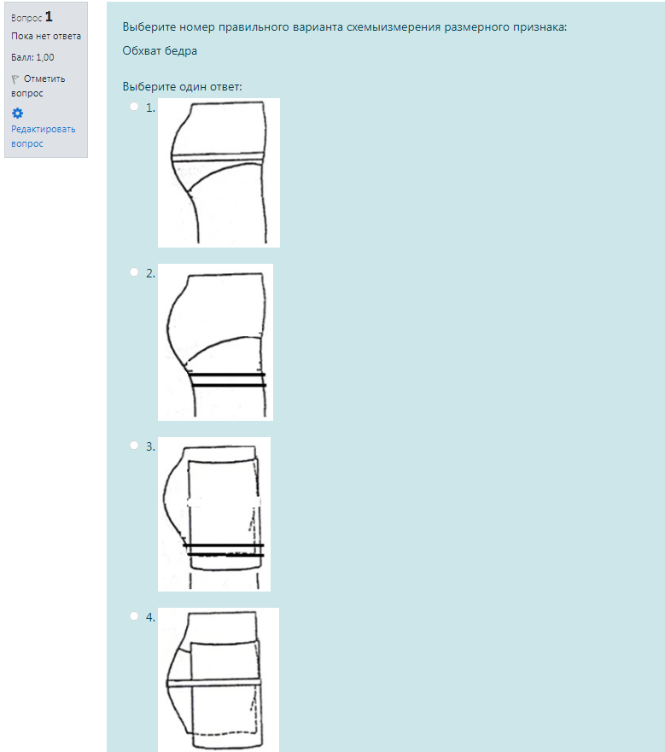  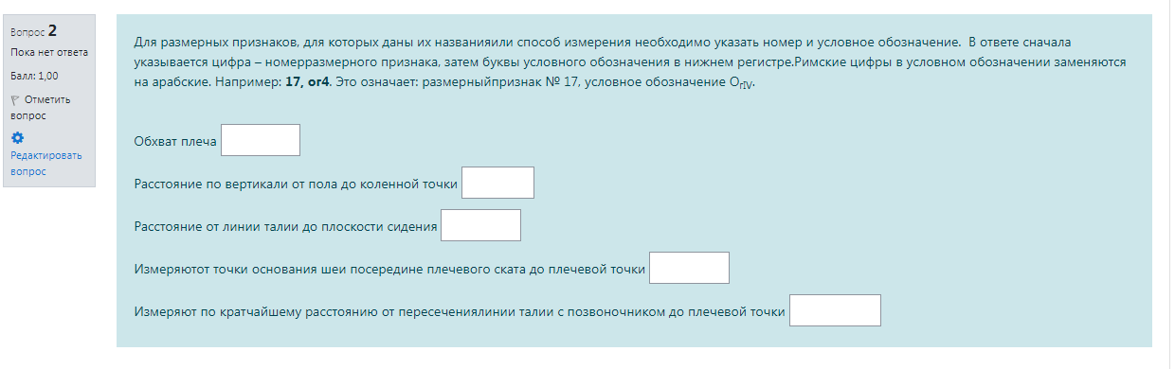  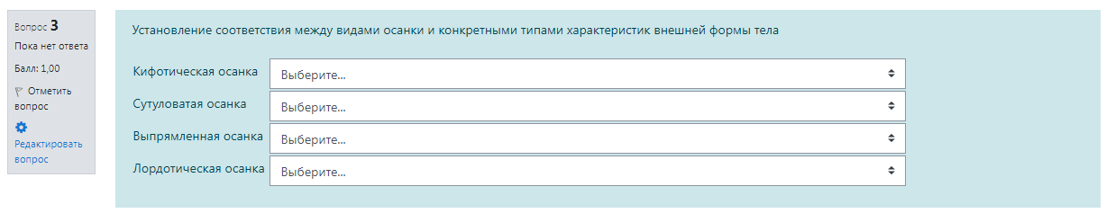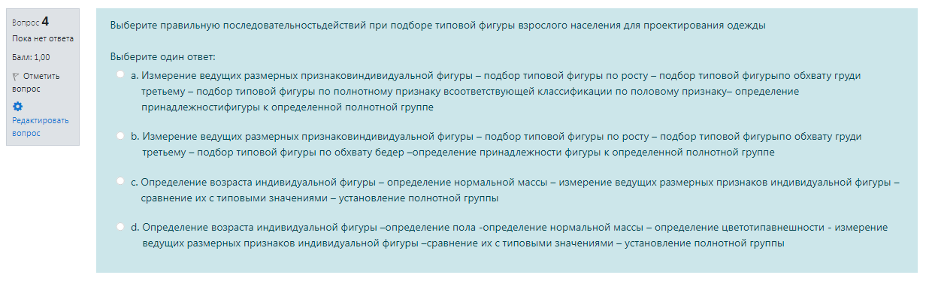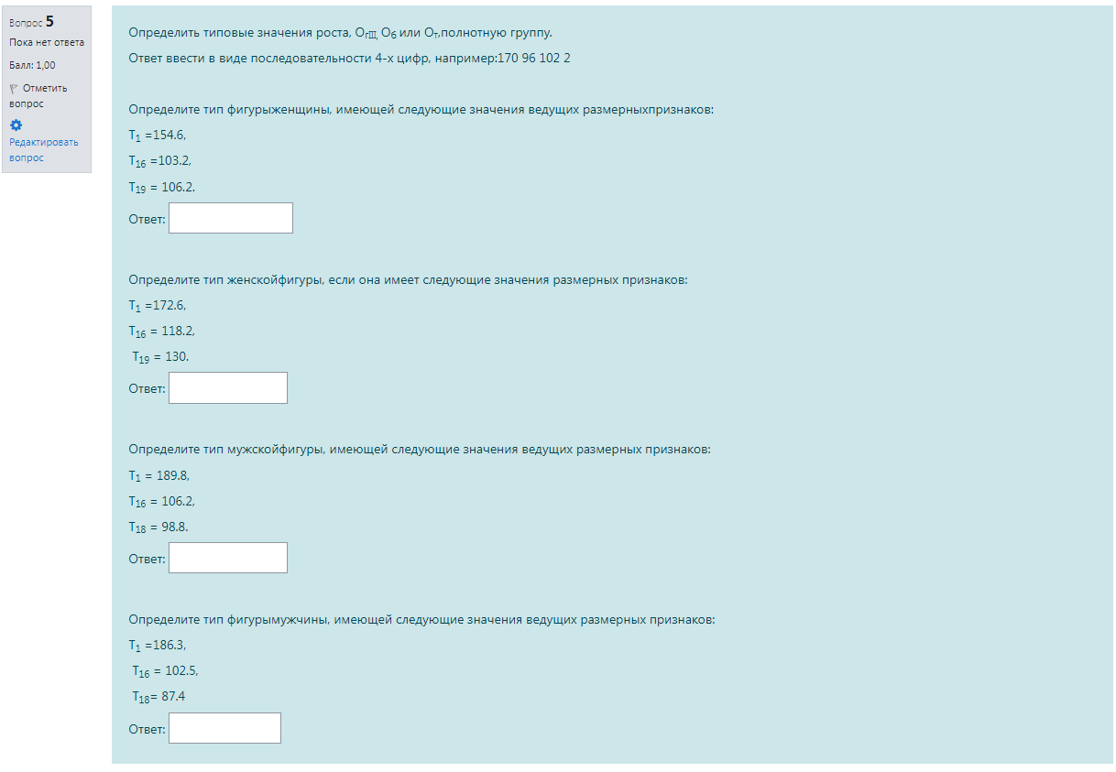  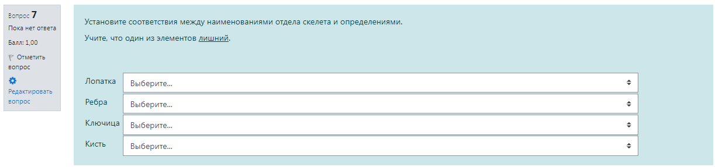  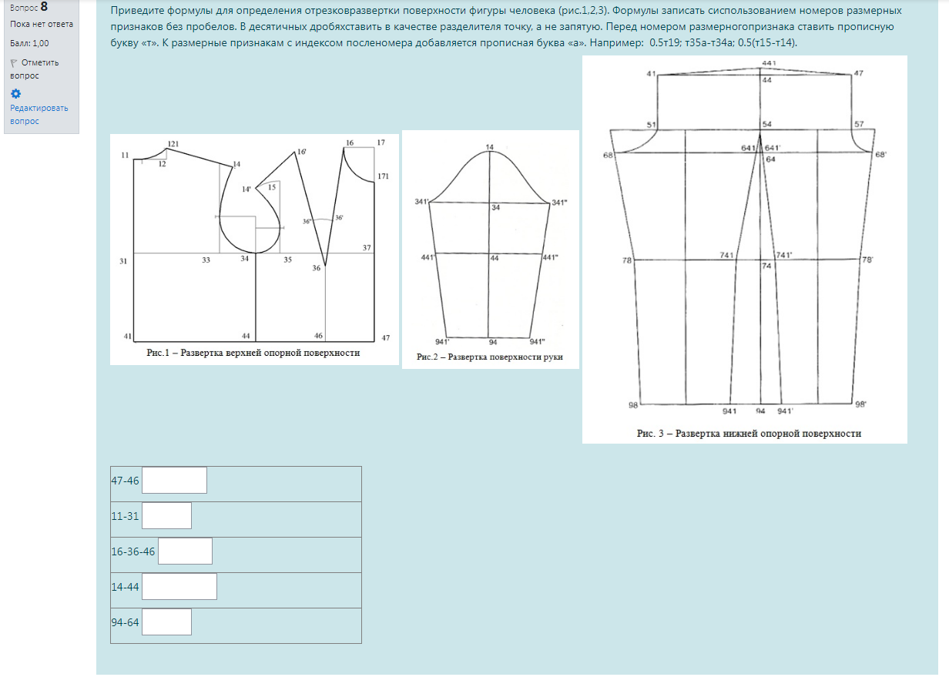  Вариант 2  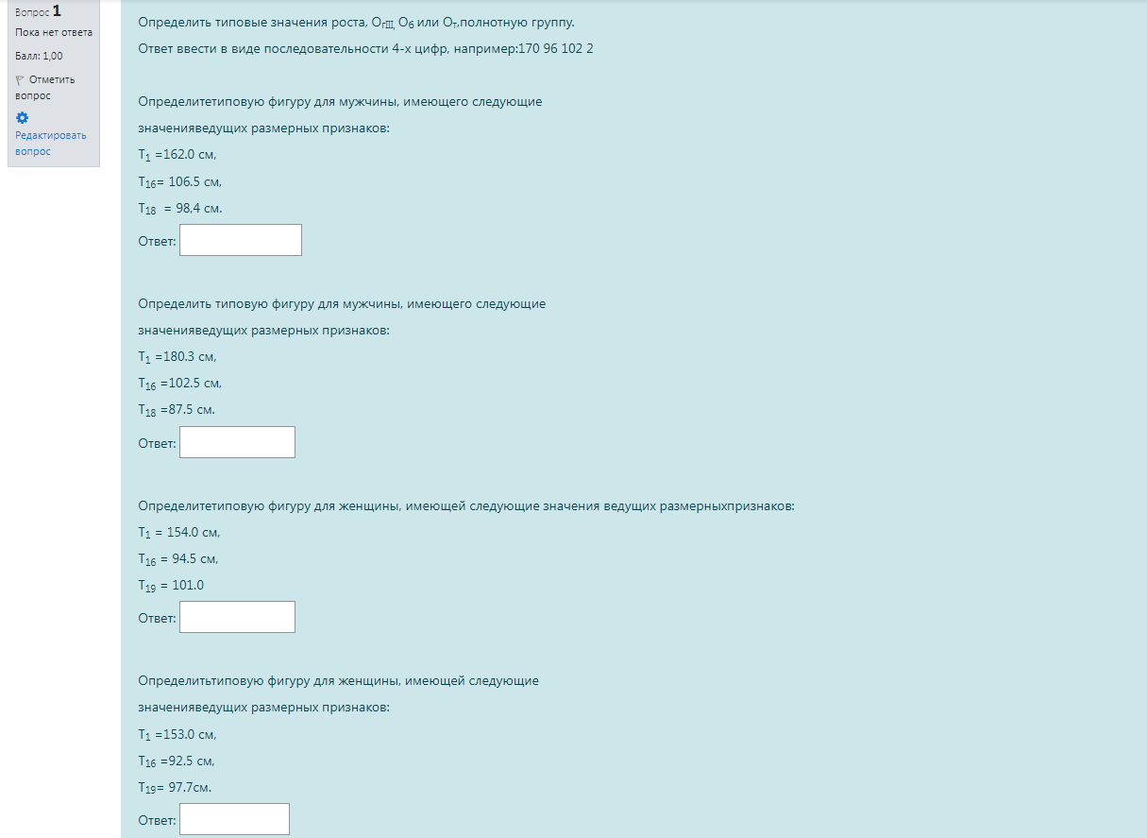  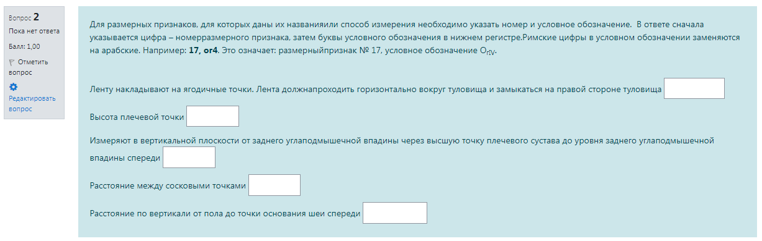  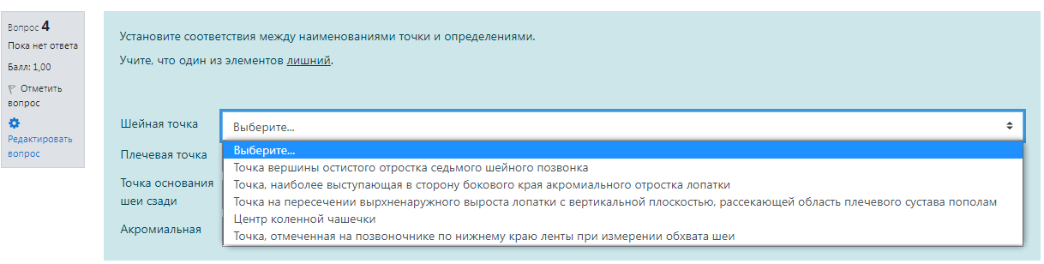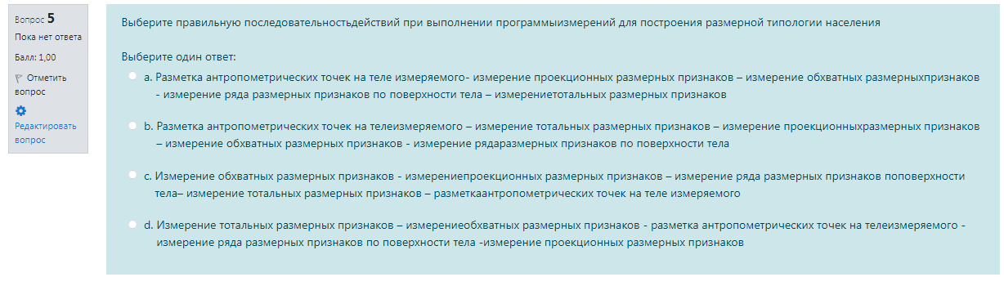  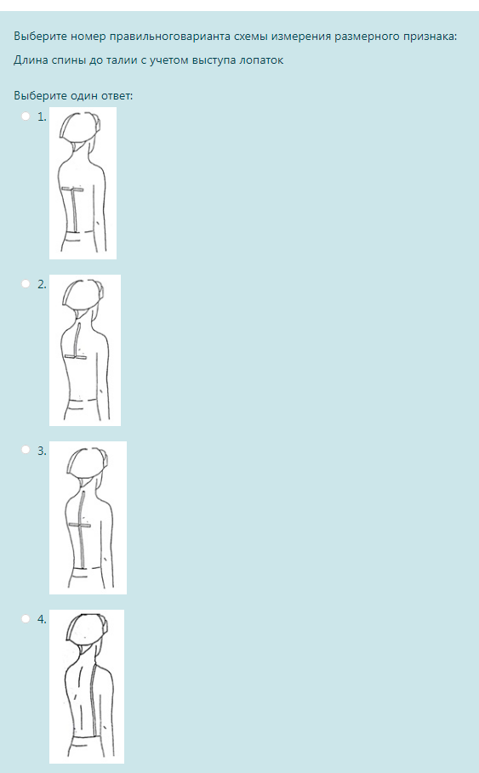  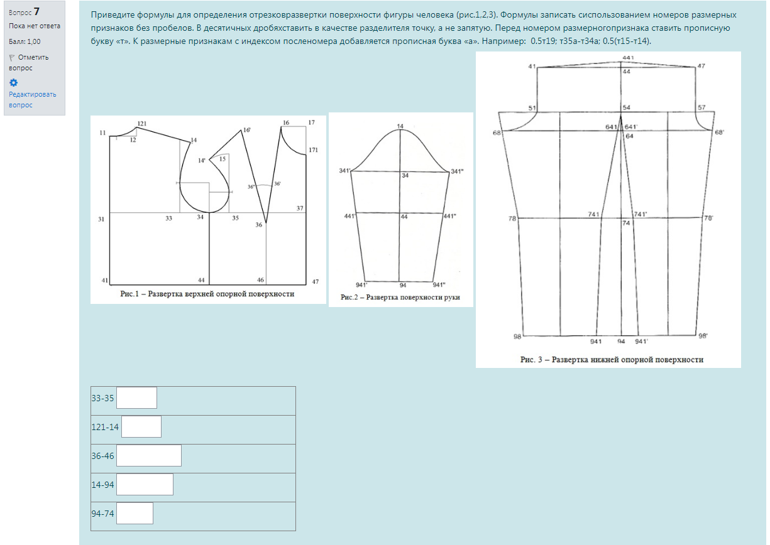  Вариант 3.  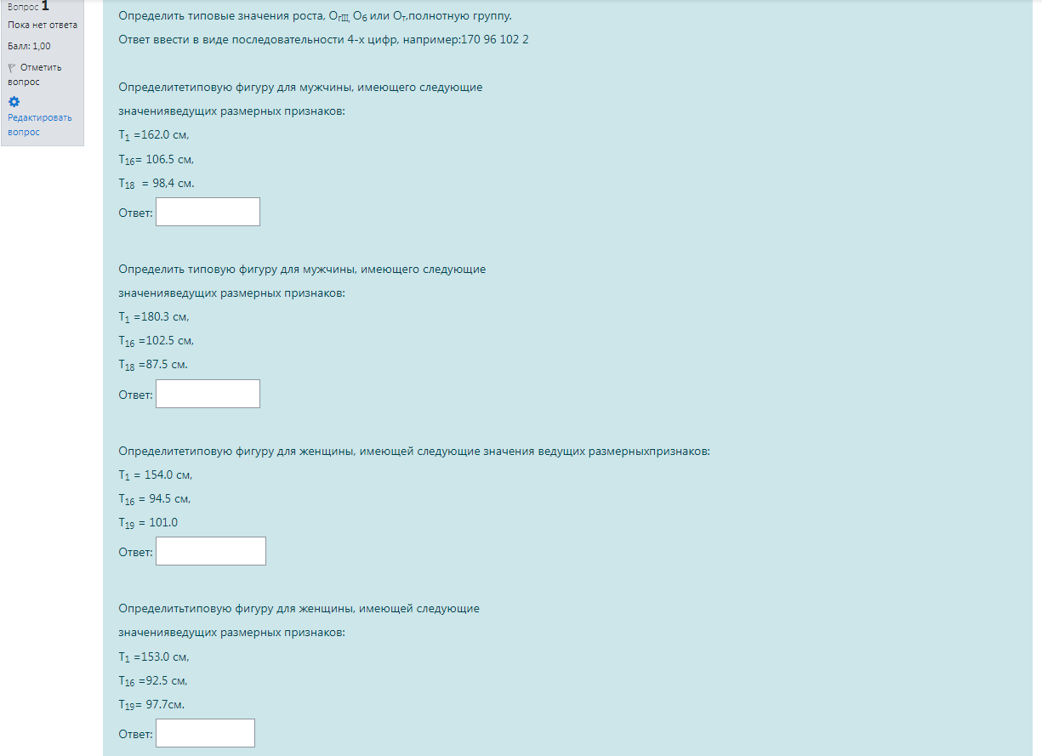  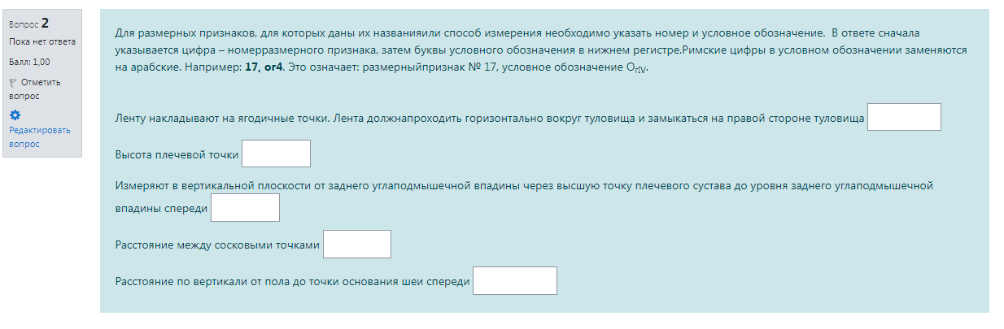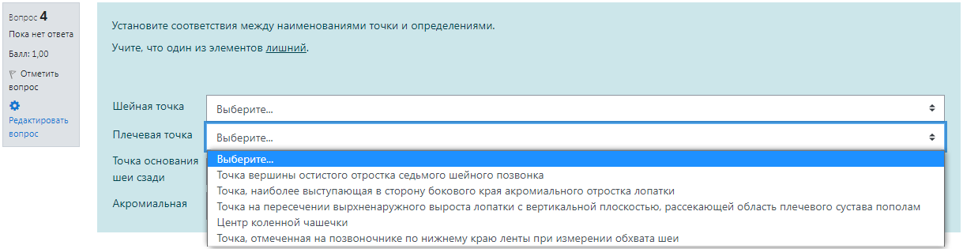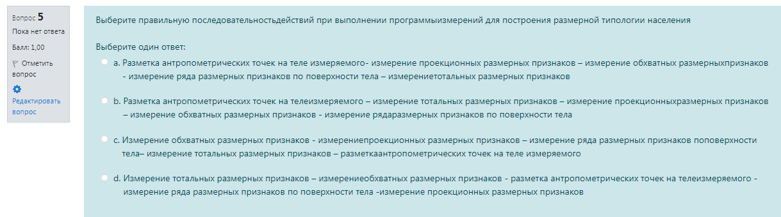  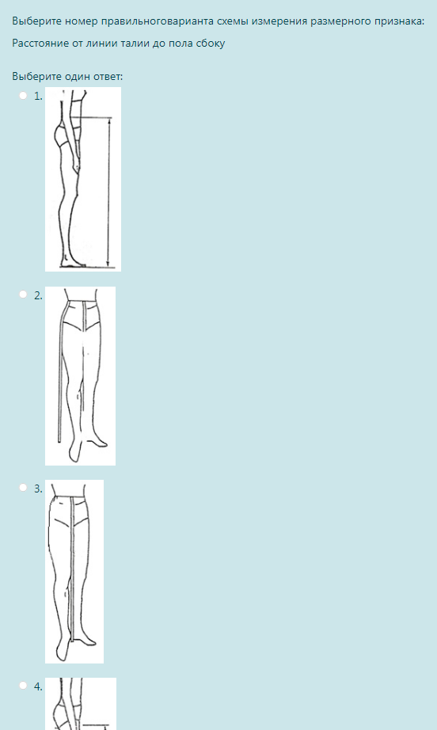  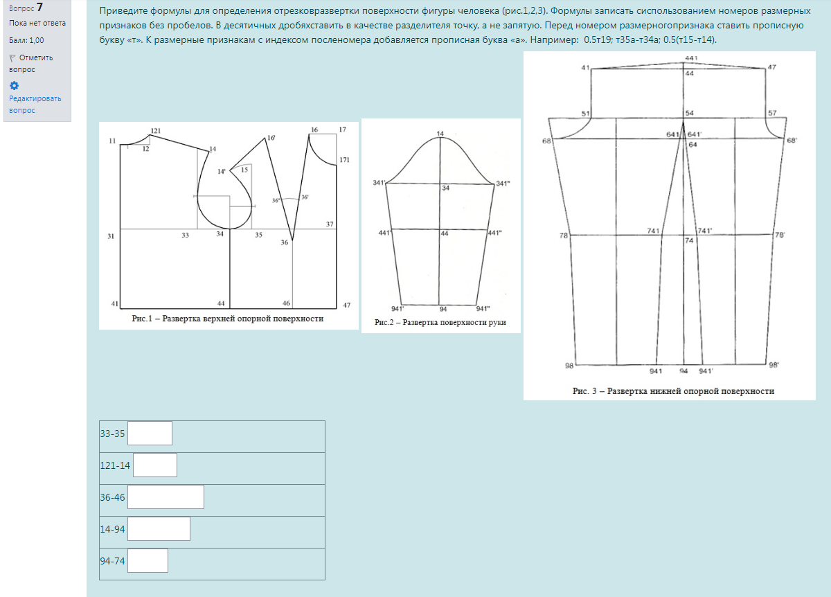

Критерии, шкалы оценивания промежуточной аттестации учебной дисциплины:
Форма промежуточной аттестации | Критерии оценивания | Шкалы оценивания
Наименование оценочного средства |  | 100-балльная система | Пятибалльная система
экзамен:  письменное тестирование/  компьютерное тестирование | За выполнение каждого тестового задания испытуемому выставляются баллы. Необходимо указать тип используемой шкалы оценивания.  Номинальная шкала предполагает, что за правильный ответ к каждому заданию выставляется один балл, за неправильный — ноль. В соответствии с номинальной шкалой, оценивается всё задание в целом, а не какая-либо из его частей.  В соответствии с порядковой шкалой за каждое задание устанавливается максимальное количество баллов, например, три. Три балла выставляются за все верные выборы в одном задании, два балла - за одну ошибку, один - за две ошибки, ноль — за полностью неверный ответ.  Правила оценки всего теста:  общая сумма баллов за все правильные ответы составляет наивысший балл, например, 20 баллов. В спецификации указывается общий наивысший балл по тесту.  Также устанавливается диапазон баллов, которые необходимо набрать для того, чтобы получить отличную, хорошую, удовлетворительную или неудовлетворительную оценки.  Рекомендуется установить процентное соотношение баллов и оценок по пятибалльной системе. Например:  «2» - равно или менее 40%  «3» - 41% - 64%  «4» - 65% - 84%  «5» - 85% - 100% | 85% - 100% | 5 | 85% - 100%
 |  | 65% - 84% | 4 | 65% - 84%
 |  | 41% - 64% | 3 | 41% - 64%
 |  | 40% и менее 40% | 2 | 40% и менее 40%

Система оценивания результатов текущего контроля и промежуточной аттестации.
Оценка по дисциплине выставляется обучающемуся с учётом результатов текущей и промежуточной аттестации.

Форма контроля | 100-балльная система | Пятибалльная система
Текущий контроль:
- опрос | 0 - 5 баллов | 2 – 5 или зачтено/не зачтено
- макетирование развертки | 0 - 10 баллов | 2 – 5 или зачтено/не зачтено
- реферат | 0 - 10 баллов | 2 – 5 или зачтено/не зачтено
- контрольная работа 1) | 0 - 15 баллов | 2 – 5 или зачтено/не зачтено
- контрольная работа 2 | 0 - 15 баллов | 2 – 5 или зачтено/не зачтено
- контрольная работа 3 | 0 - 15 баллов | 2 – 5 или зачтено/не зачтено
Промежуточная аттестация  (экзамен) | 0 - 30 баллов | отлично  хорошо  удовлетворительно  неудовлетворительно
Итого за семестр  экзамен | 0 - 100 баллов
Полученный совокупный результат конвертируется в пятибалльную систему оценок в соответствии с таблицей:
100-балльная система | пятибалльная система
 | экзамен | зачет
85 – 100 баллов | отлично  зачтено (отлично) | зачтено
65 – 84 баллов | хорошо  зачтено (хорошо)
41 – 64 баллов | удовлетворительно  зачтено (удовлетворительно)
0 – 40 баллов | неудовлетворительно | не зачтено

ОБРАЗОВАТЕЛЬНЫЕ ТЕХНОЛОГИИ
Реализация программы предусматривает использование в процессе обучения следующих образовательных технологий:
    - проблемная лекция;
    - анализ ситуаций и имитационных моделей;
    - преподавание дисциплин в форме курсов, составленных на основе результатов научных исследований, в том числе с учётом региональных особенностей профессиональной деятельности выпускников и потребностей работодателей
    - поиск и обработка информации с использованием сети Интернет;
    - дистанционные образовательные технологии;
    - применение электронного обучения;
    - просмотр учебных фильмов с их последующим анализом;
    - использование на лекционных занятиях видеоматериалов и наглядных пособий;
    - самостоятельная работа в системе компьютерного тестирования;
    - обучение в сотрудничестве (командная, групповая работа);

ПРАКТИЧЕСКАЯ ПОДГОТОВКА
Практическая подготовка в рамках учебной дисциплины реализуется при проведении лабораторных работ и иных аналогичных видов учебной деятельности, предусматривающих участие обучающихся в выполнении отдельных элементов работ, связанных с будущей профессиональной деятельностью.
Проводятся отдельные занятия лекционного типа, которые предусматривают передачу учебной информации обучающимся, которая необходима для последующего выполнения практической работы.

ОРГАНИЗАЦИЯ ОБРАЗОВАТЕЛЬНОГО ПРОЦЕССА ДЛЯ ЛИЦ С ОГРАНИЧЕННЫМИ ВОЗМОЖНОСТЯМИ ЗДОРОВЬЯ
При обучении лиц с ограниченными возможностями здоровья и инвалидов используются подходы, способствующие созданию безбарьерной образовательной среды: технологии дифференциации и индивидуального обучения, применение соответствующих методик по работе с инвалидами, использование средств дистанционного общения, проведение дополнительных индивидуальных консультаций по изучаемым теоретическим вопросам и практическим занятиям, оказание помощи при подготовке к промежуточной аттестации.
При необходимости рабочая программа дисциплины может быть адаптирована для обеспечения образовательного процесса лицам с ограниченными возможностями здоровья, в том числе для дистанционного обучения.
Учебные и контрольно-измерительные материалы представляются в формах, доступных для изучения студентами с особыми образовательными потребностями с учетом нозологических групп инвалидов:
Для подготовки к ответу на практическом занятии, студентам с ограниченными возможностями здоровья среднее время увеличивается по сравнению со средним временем подготовки обычного студента.
Для студентов с инвалидностью или с ограниченными возможностями здоровья форма проведения текущей и промежуточной аттестации устанавливается с учетом индивидуальных психофизических особенностей (устно, письменно на бумаге, письменно на компьютере, в форме тестирования и т.п.).
Промежуточная аттестация по дисциплине может проводиться в несколько этапов в форме рубежного контроля по завершению изучения отдельных тем дисциплины. При необходимости студенту предоставляется дополнительное время для подготовки ответа на зачете или экзамене.
Для осуществления процедур текущего контроля успеваемости и промежуточной аттестации обучающихся создаются, при необходимости, фонды оценочных средств, адаптированные для лиц с ограниченными возможностями здоровья и позволяющие оценить достижение ими запланированных в основной образовательной программе результатов обучения и уровень сформированности всех компетенций, заявленных в образовательной программе.

МАТЕРИАЛЬНО-ТЕХНИЧЕСКОЕ ОБЕСПЕЧЕНИЕ ДИСЦИПЛИНЫ
Материально-техническое обеспечение дисциплины при обучении с использованием традиционных технологий обучения.
Наименование учебных аудиторий, лабораторий, мастерских, библиотек, спортзалов, помещений для хранения и профилактического обслуживания учебного оборудования и т.п. | Оснащенность учебных аудиторий, лабораторий, мастерских, библиотек, спортивных залов, помещений для хранения и профилактического обслуживания учебного оборудования и т.п.
119071, г. Москва, Малый Калужский переулок, дом 2, строение 6
аудитории для проведения занятий лекционного типа | комплект учебной мебели,  технические средства обучения, служащие для представления учебной информации большой аудитории:  - ноутбук;  - проектор,
аудитории для проведения групповых и индивидуальных консультаций, текущего контроля и промежуточной аттестации | комплект учебной мебели,  технические средства обучения, служащие для представления учебной информации большой аудитории:  - ноутбук,  - проектор,
аудитории для проведения лабораторных занятий по практической подготовке, групповых и индивидуальных консультаций | комплект учебной мебели,  технические средства обучения, служащие для представления учебной информации большой аудитории:  - 5 персональных компьютеров,  - принтеры;  специализированное оборудование:  - плоттер,  - термопресс,  - манекены,  стенды с образцами.
Помещения для самостоятельной работы обучающихся | Оснащенность помещений для самостоятельной работы обучающихся
читальный зал библиотеки: | столы, компьютерная техника; подключение к сети «Интернет» с доступом в профессиональные БД
115035, г. Москва, ул. Садовническая, д. 52/45
учебные аудитории для проведения занятий лекционного и семинарского типа, групповых и индивидуальных консультаций, текущего контроля и промежуточной аттестации направлений юриспруденция и психология | комплект учебной мебели, доска меловая  технические средства обучения, служащие для представления учебной информации большой аудитории:  - ноутбук,  - проектор,  специализированное оборудование:  наборы демонстрационного оборудования и учебно-наглядных пособий, обеспечивающих тематические иллюстрации, соответствующие рабочей программе дисциплины.
Помещения для самостоятельной работы обучающихся | Оснащенность помещений для самостоятельной работы обучающихся
читальный зал библиотеки: | столы, компьютерная техника; подключение к сети «Интернет» с доступом в профессиональные БД
Материально-техническое обеспечение учебной дисциплины при обучении с использованием электронного обучения и дистанционных образовательных технологий.

Необходимое оборудование | Параметры | Технические требования
Персональный компьютер/ ноутбук/планшет,  камера,  микрофон,  динамики,  доступ в сеть Интернет | Веб-браузер | Версия программного обеспечения не ниже: Chrome 72, Opera 59, Firefox 66, Edge 79, Яндекс.Браузер 19.3
 | Операционная система | Версия программного обеспечения не ниже: Windows 7, macOS 10.12 «Sierra», Linux
 | Веб-камера | 640х480, 15 кадров/с
 | Микрофон | любой
 | Динамики (колонки или наушники) | любые
 | Сеть (интернет) | Постоянная скорость не менее 192 кБит/с

Технологическое обеспечение реализации программы/модуля осуществляется с использованием элементов электронной информационно-образовательной среды университета.

УЧЕБНО-МЕТОДИЧЕСКОЕ И ИНФОРМАЦИОННОЕ ОБЕСПЕЧЕНИЕ УЧЕБНОЙ ДИСЦИПЛИНЫ
№ п/п | Автор(ы) | Наименование издания | Вид издания (учебник, УП, МП и др.) | Издательство | Год  издания | Адрес сайта ЭБС  или электронного ресурса | Количество экземпляров в библиотеке Университета
10.1 Основная литература, в том числе электронные издания
1 | Рогожин А.Ю., Гусева М.А., Петросова И.А., Андреева Е.Г. | Основы прикладной антропологии и биомеханики. Конспект лекций | ЭУП | М.: РГУ им. А.Н. Косыгина | 2017 | Локальная сеть РГУ им. А.Н.Косыгина  http://biblio.kosygin-rgu.ru/jirbis2/index.php?option=com_irbis&view=irbis&Itemid=108
2 | Рогожин А.Ю., Гусева М.А., Петросова И.А., Андреева Е.Г. | Методика разработки схем градации | ЭУП | М.: РГУ им. А.Н. Косыгина | 2017 | Локальная сеть РГУ им. А.Н.Косыгина
3 | Гусева М.А., Петросова И.А., Рогожин А.Ю., Андреева Е.Г., | Антропометрические исследования для конструирования одежды. Лабораторный практикум по размерной антропологии и биомеханике | ЭУП | М.: МГУДТ | 2016 | http://znanium.com/catalog/product/966470  Локальная сеть РГУ им. А.Н.Косыгина
4 | Андреева Е.Г.,  Рогожин А.Ю., Гусева М.А., Петросова И.А.,  Иевлева Р.В. | Антропометрические исследования для конструирования одежды. Лабораторный практикум | УП | М.: МГУДТ | 2013 | http://znanium.com/catalog/product/473565  Локальная сеть РГУ им. А.Н.Косыгина
10.2 Дополнительная литература, в том числе электронные издания
1 | Госстандарт | ГОСТ 31396-2009 Классификация типовых фигур женщин по ростам, размерам и полнотным группам для проектирования одежды | стандарт | М.: Стандарт-информ | 2011 | http://docs.cntd.ru/document/gost-31396-2009  Кафедра ХМКиТШИ | 5
2 | Госстандарт | ГОСТ 31399-2009 Классификация типовых фигур мужчин по ростам, размерам и полнотным группам для проектирования одежды | стандарт | М.: Стандарт-информ | 2011 | http://docs.cntd.ru/document/gost-31399-2009  Кафедра ХМКиТШИ | -
3 | Гусева М.А., Рогожин А.Ю., Петросова И.А., Андреева Е.Г. | Основы прикладной антропологии и биомеханики. Тестовые задания | ЭУП | М.: РГУ им. А.Н. Косыгина | 2017 | Локальная сеть РГУ им. А.Н.Косыгина  http://biblio.kosygin-rgu.ru/jirbis2/index.php?option=com_irbis&view=irbis&Itemid=108
4 | Гусева М.А., Андреева Е.Г. Петросова И.А., Рогожин А.Ю. | Методы получения исходной информации о форме фигуры потребителя.  Основы антропометрии. | ЭУП | М.: РГУ им. А.Н. Косыгина | 2017 | Локальная сеть РГУ им. А.Н.Косыгина
10.3 Методические материалы (указания, рекомендации по освоению дисциплины (модуля) авторов РГУ им. А. Н. Косыгина)
1 | Рогожин А.Ю., Гусева М.А., Петросова И.А | Лабораторный практикум по курсу «Основы прикладной антропологии и биомеханики» | Методическое пособие | М: МГУДТ | 2009 | http://znanium.com/catalog/product/464314  Локальная сеть РГУ им. А.Н.Косыгина | 5

ИНФОРМАЦИОННОЕ ОБЕСПЕЧЕНИЕ УЧЕБНОГО ПРОЦЕССА

Ресурсы электронной библиотеки, информационно-справочные системы и профессиональные базы данных:
№ пп | Электронные учебные издания, электронные образовательные ресурсы
 | ЭБС «Лань» http://www.e.lanbook.com/
 | «Znanium.com» научно-издательского центра «Инфра-М» http://znanium.com/
 | Электронные издания «РГУ им. А.Н. Косыгина» на платформе ЭБС «Znanium.com» http://znanium.com/
 | Научный информационный ресурс https://www.elibrary.ru/
 | Платформа Springer Link: https://rd.springer.com/
 | Электронный ресурс Freedom Collection издательства Elsevier https://sciencedirect.com/
 | Образовательная платформа «ЮРАЙТ» https://urait.ru/
 | Профессиональные базы данных, информационные справочные системы
 | Национальной электронной библиотеке» (НЭБ) http://нэб.рф/
 | БД научного цитирования Scopus издательства Elsevier https://www.scopus.com/
 | БД Web of Science компании Clarivate Analytics https://www.webofscience.com/wos/woscc/basic-search
 | БД Web of Science http://webofknowledge.com/
 | БД CSD-Enterprise компании The Cambridge Crystallographic https://www.ccdc.cam.ac.uk/
 | База данных Springer Materials: http://materials.springer.com/

Перечень программного обеспечения
№п/п | Программное обеспечение | Реквизиты подтверждающего документа/ Свободно распространяемое
 | Windows 10 Pro, MS Office 2019 | контракт № 18-ЭА-44-19 от 20.05.2019
 | CorelDRAW Graphics Suite 2018 | контракт № 18-ЭА-44-19 от 20.05.2019
 | Rhinoceros | контракт № 18-ЭА-44-19 от 20.05.2019

ЛИСТ УЧЕТА ОБНОВЛЕНИЙ РАБОЧЕЙ ПРОГРАММЫ УЧЕБНОЙ ДИСЦИПЛИНЫ
В рабочую программу учебной дисциплины/модуля внесены изменения/обновления и утверждены на заседании кафедры:

№ пп | год обновления РПД | характер изменений/обновлений  с указанием раздела | номер протокола и дата заседания  кафедры

